白象居社区——居住建筑照明功率密度计算报告
一 居住建筑照明密度规范标准
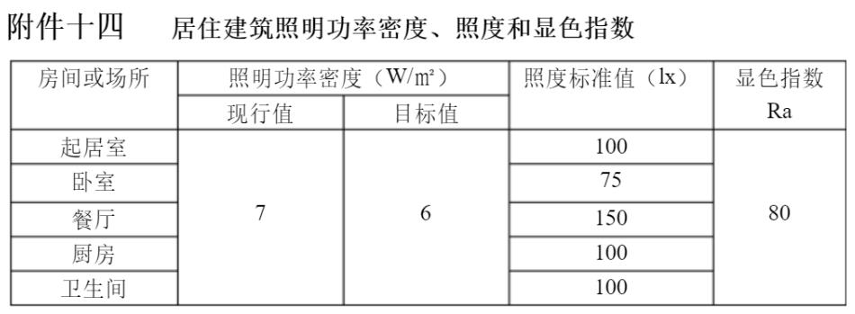

照度、照明功率密度检测
二、工程概况
工程名称:白象居居民楼住宅与公共空间照明功率密度检测
委托编号: — —
该工程位于重庆市渝中区南滨路白象街，本项目为__高层___ (住宅建筑)，主要设计有__住户和社区公共活动_ 功能区，其中___社区公共活动_ 功能区设计有___2__ 处。照明系统已安装完成并通电试运行。
检测机构名称：成都复达检测技术研究院
三、检测项目
照度、照明功率密度
四、检测依据
1、《建筑节能工程施工质量验收规范》GB50411-2019
2、《照明测量方法》 GB/T5700-2008
3、委托方提供的设计图纸
四、检测方法
1、按《照明测量方法》GB/T5700-2008第6.1条和第7条规定对照明功能区域进行布点,并进行照度测量,计算功能区域平均照度。
2、按《照明测量方法》GB/T5700-2008第6.5条规定对功能区域照明系统电气参数进行测量,按《照明测量方法》GB/T5700-2008 第6.6条计算照明功率密度。
- 抽样方案
按GB50411-2019第12.2.5规定：各类典型功能区域，每类检查不少于2处。该工程检测抽样方案为住宅室内 2处、社区公共空间 2处，共4处。
- 照明计算表
序号 | 场所名称 | 楼层 | 面积 | 灯具数 | 单灯光源数 | 光源功率 | 总功率 | 光通量 | 要求照度值 | 计算照度值 | 功率密度计算值
1 | 社区管理中心 | 15 | 90 | 8 | 2 | 36 | 287 | 3350 | 300 | 300lx | 12w/平米
2 | 社区活动中心 | 15 | 135 | 10 | 2 | 36 | 324 | 3350 | 500 | 150lx | 15w/平米
3 | 住宅室内 | 18 | 73.7 | 6 | 2 | 36 | 256 | 3350 | 300 | 150lx | 9w/平米
4 | 住宅室内 | 3 | 73.7 | 6 | 2 | 36 | 256 | 3350 | 300 | 150lx | 9w/平米

根据室内计算公式：EAV=( Φ×N×CU×K)/(A×B)

七、检测日期及检测过程描述
接受委托后，我院于2021年10月12日派出2名工程技术检测人员到现场对该工程住宅室内2处、社区公共空间 2处，共4处功能区域照度、照明功率密度进行现场检测，检测位置由监理单位现场随机确定。
九、检测结论
该项目检测期间，白象居社区项目所抽检的室内照度及照明功率密度均符合《建筑节能工程施工质量验收规范》GB50411-2019及设计的要求。

